**「原発ゼロ」調布行動 ニュース　　　　　２０２４年７月１２日**

　　-------------------------------------------------------------------

**調布市民のみなさん**

　このニュースは、毎月１１日に行なっている「原発ゼロ」調布行動をめぐる情報を交流す

るものです。

　今日は、フクシマ原発事故（東日本大震災）から１３年４カ月となった７月１１日（木）

の「第１３９回行動」の報告と、８月１１日（日）に予定する「第１４０回行動」のご案内

をお届けします。　　　　　　　　　　　　　　　　　　　　　　　　　　　　**（編集者）**

**都知事選で招いてしまった危機を**

**新しい決意で跳ね返そう！**

**６０人で第１３９回「原発ゼロ」調布行動**

今回の司会・進行は「新婦人・調布支部」のみなさん。司会は松本加代子さん、スピーチ調

整は大本久美さん、記録は秋山秀子さん・大橋美知代さん。音響装置とハンドマイク準備はい

つもの鈴木勝雄さん、写真記録はむらき数子さん。

道路を歩く人々

中程度の精度で自動的に生成された説明　建物の前の広場にいる人々

中程度の精度で自動的に生成された説明　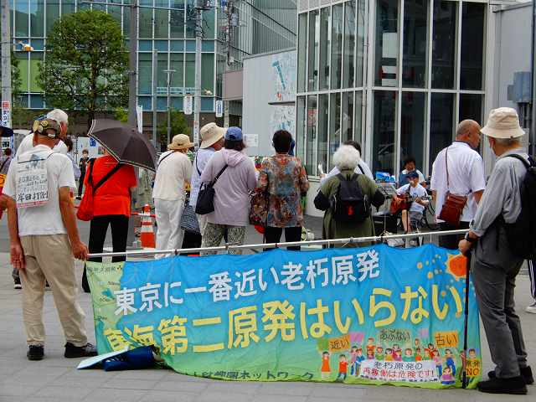

　オープニングは合唱団による歌、「おりづる」から始まりました。

　◆　司会：松本さん　　７～８月は猛暑の危険があるため「３０分短縮」で行動するこ

とを提案しましたが、今日は曇り空ながら、蒸し暑い。短時間で中味のある行動を！

　◆　歌～「愛の川」

　◆　堀北理枝子さん（富士見町）　　　「平和のつどい」参加の呼びかけ

　　　　8月１１日（日）13：00～たづくり　参加券　５００円

　　　・故・田辺俊三郎氏の「絵と言葉でたどる被爆体験」をスライドで見ながら解説

　　　・調布市の平和事業で広島に派遣された中学生の話など

　　＊ユーチューブでの視聴も可

　　　深大寺　平和の鐘　８月６・９・１５日　当日　境内へ自由参加

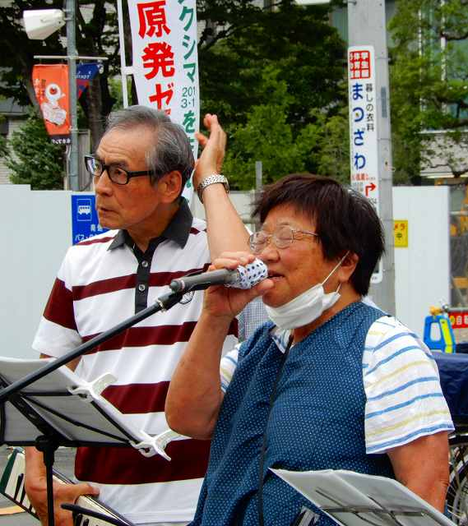　病室にいる人たち

中程度の精度で自動的に生成された説明　ワインを飲んでいる男性

　◆　福田　藤夫さん（菊野台）　　平和行進のお知らせ

　　　　７月２１日（日）12：00～13：00　上布田公園

　　　　原水禁広島大会に参加者を送り出そう。

　◆　田村ゆう子さん（市議会議員）　　都知事選挙、残念な結果に終わったが　一人街

宣など新しい運動もひろがった。市議会に出て都政と市政の関わりが重要であることがよ

く分かった。都政が変わることで国も変えていくことができる。これからも、みなさんと

いっしょに頑張っていきたい。

　◆　佐橋　正文さん（西つつじが丘）　　連日の猛暑で電気需要が増加しているが、原

発を使わなくても動いている。にもかかわらず、国は原発を再稼働させようとしている。

30～40年の老朽原発まで動かそうとしている。原発を稼働するが、核のゴミの保管場所も

ない。原発を止めて、太陽光発電・風力発電など自然再生エネルギーに変えていこう。

電話をかけている男性

低い精度で自動的に生成された説明　ノートパソコンを膝に乗せた女性

低い精度で自動的に生成された説明　帽子とサングラスをかけた男性

　◆　鈴木　勝男さん（ユーラシア協会）　　「変革期におけるチェコ・ロシア関係」講

演会の案内。７月１４日（日）14：00～16：00　たづくり8階　映像シアター　５００円

　◆　小野　和子さん（多摩川）　　ドキュメンタリー映画「琉球弧を戦場にするな」上

映会の報告。７月７日、国分寺リオンホールで上映会がおこなわれ、沖縄の現状、基地反

対の運動を伝えました。

　◆　鈴木　彰さん（多摩川）　　　都知事選挙の結果は大きな痛手だったが、だからこそ

今が正念場となっている。支持率20％の内閣が、防衛費を倍増し、憲法を変えようとしてい

る。これに反対する人たちをつぶそうとの画策も強まっている。ニーメラー牧師の「ナチが

共産主義者を襲った時、私は不安だったが何もしなかった。学校が、新聞が、ユダヤ人が攻

撃された時、まだ何もしなかった。ついに教会を攻撃した。私は牧師だから行動した。しか

しそれは遅すぎた」という警句を思い起こそう。80年の歴史を逆流させ、私たちを戦争に引

きずり込む動きが現実に強まっているのだから今が立ち上がり時だ。都知事選で敗れたとは

いえ、市民と野党の共闘はつぶされていない。核兵器廃絶の流れは世界に広がっている。来

月11日の行動は140回目、フクシマ事故から13年5カ月になるが、その日の午後には調布

平和都市宣言39周年の「平和のつどい」が行なわれる。被爆79年、核兵器禁止条約成立３

年半でもある。戦争・原発をなくすケジメの８月をしっかり迎えよう。

　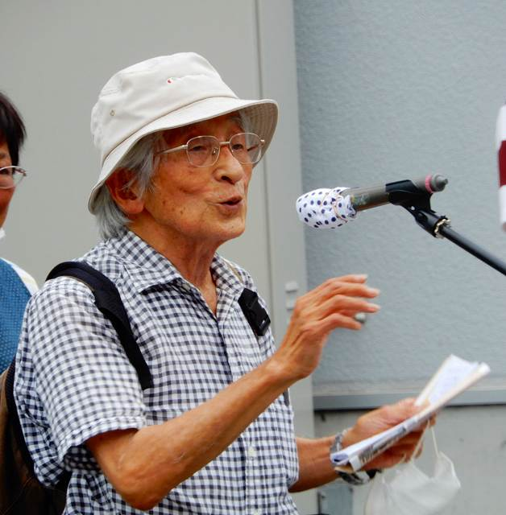

　◆　歌～平和の思いを込めて～折鶴」

**第１４０回「原発ゼロ」調布行動**

**日時：２０２４年８月１１日(日)**

**１０時半～１１時（短縮）　於：調布駅前**

　次回は８月１１日（日）。福島原発事故から１３年５カ月目、「調布行動」としては

第１４０回目の行動です。企画・進行・司会は、新婦人のみなさんです。

**猛暑に備えて８月も３０分短縮の行動としますが、当日午後１３時から、たづくりの**

**１１階「大会議場」で『台３７回・調布平和のつどい』が行なわれます。体調を整えて**

**そちらにも参加できるようにがんばりましょう。**

**参加される方は、それぞれの思いをプラカードやミニカードに書いて集**

**まりましょう。どんなことでもいいから「ひとこと」は言ってやろうとい**

**うトークの準備もしてください。色んな人が、短くてもいいから「ひとこ**

**と」を！　と願っています。**

**準備してきたのにトークができなかった場合、メモを編集部にいただけ**

**ば、このメールでみなさんに伝えます。**

**＊木陰を奪われてしまった駅頭は、炎天下では焦熱地獄です。日傘や飲料水など、熱**

**中症対策には各自で念を入れましょう。**

　＊小雨の場合はプラカードを持ってスタンディングなど、可能な範囲の行動に切り替

えます。大雨の場合は、参加者各自でご判断を！

　なお、７月以降の「窓口さん」は、以下のように申し合わせていますが、われこそはというグ

ループはど、ぜひとも名乗り出て、輪番に加わってください。「１回だけ受け持ってみよう」と

いうグループも大歓迎です。

　１４１～１４２回（　９～１０月）　　　　　　　＠ちょうふ

　１４３～１４４回（１１～１２月）　　　　　　　調狛合唱団有志

　１４５～１４６回（２５年１～２月）　　　　　　アネモネ会